**Material**

Både ramlåda och undre låda föreslås utföras med skiva eller råspont med fönstertätningslist mellan lådorna.

Bottenplåt av aluminium. Fastskruvas med montageskruv.

Insatslådan av trä med nät (rostfritt eller aluminium) med c:a 2 mm maskor

Locket av trä med aluminium på ena sidan mot ramlådan. Fönstertätningslist även här.

Ånggeneratorn typ tapetlossare.

**Aluminiumplåt, slät, 1000 x 500 x 0,5 mm 159 :-**

**Artnr. 79-631**

**Plåtark, 1000 x 500 x 0,7 mm 189 :-**

**Artnr. 79-660**

**Plåtark, 1000 x 500 x 0,9 mm 209 :-**

**Artnr. 79-661 399:-**

[**Tapetborttagare WPR 47**](https://www.biltema.se/bygg/farg/vav-och-tapetsering/tapetborttagning/tapetborttagare-wpr-47-2000039912)

**17-761 399 :-**

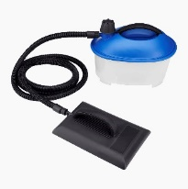

[**Montageskruv 4,2 x 13 mm**](https://www.biltema.se/bygg/fastelement/montageskruvar/montageskruv-42-x-13-mm-2000058061)

**89-812 75:-**

